[](http://pg-mir.ru/uploads/posts/2016-09/1475121288_hello_html_76707220.jpg)

[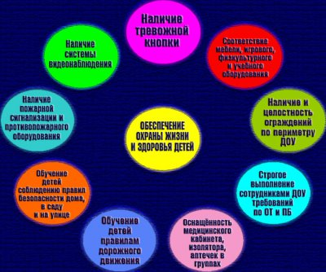](http://pg-mir.ru/uploads/posts/2016-09/1475121383_80477847.jpg)